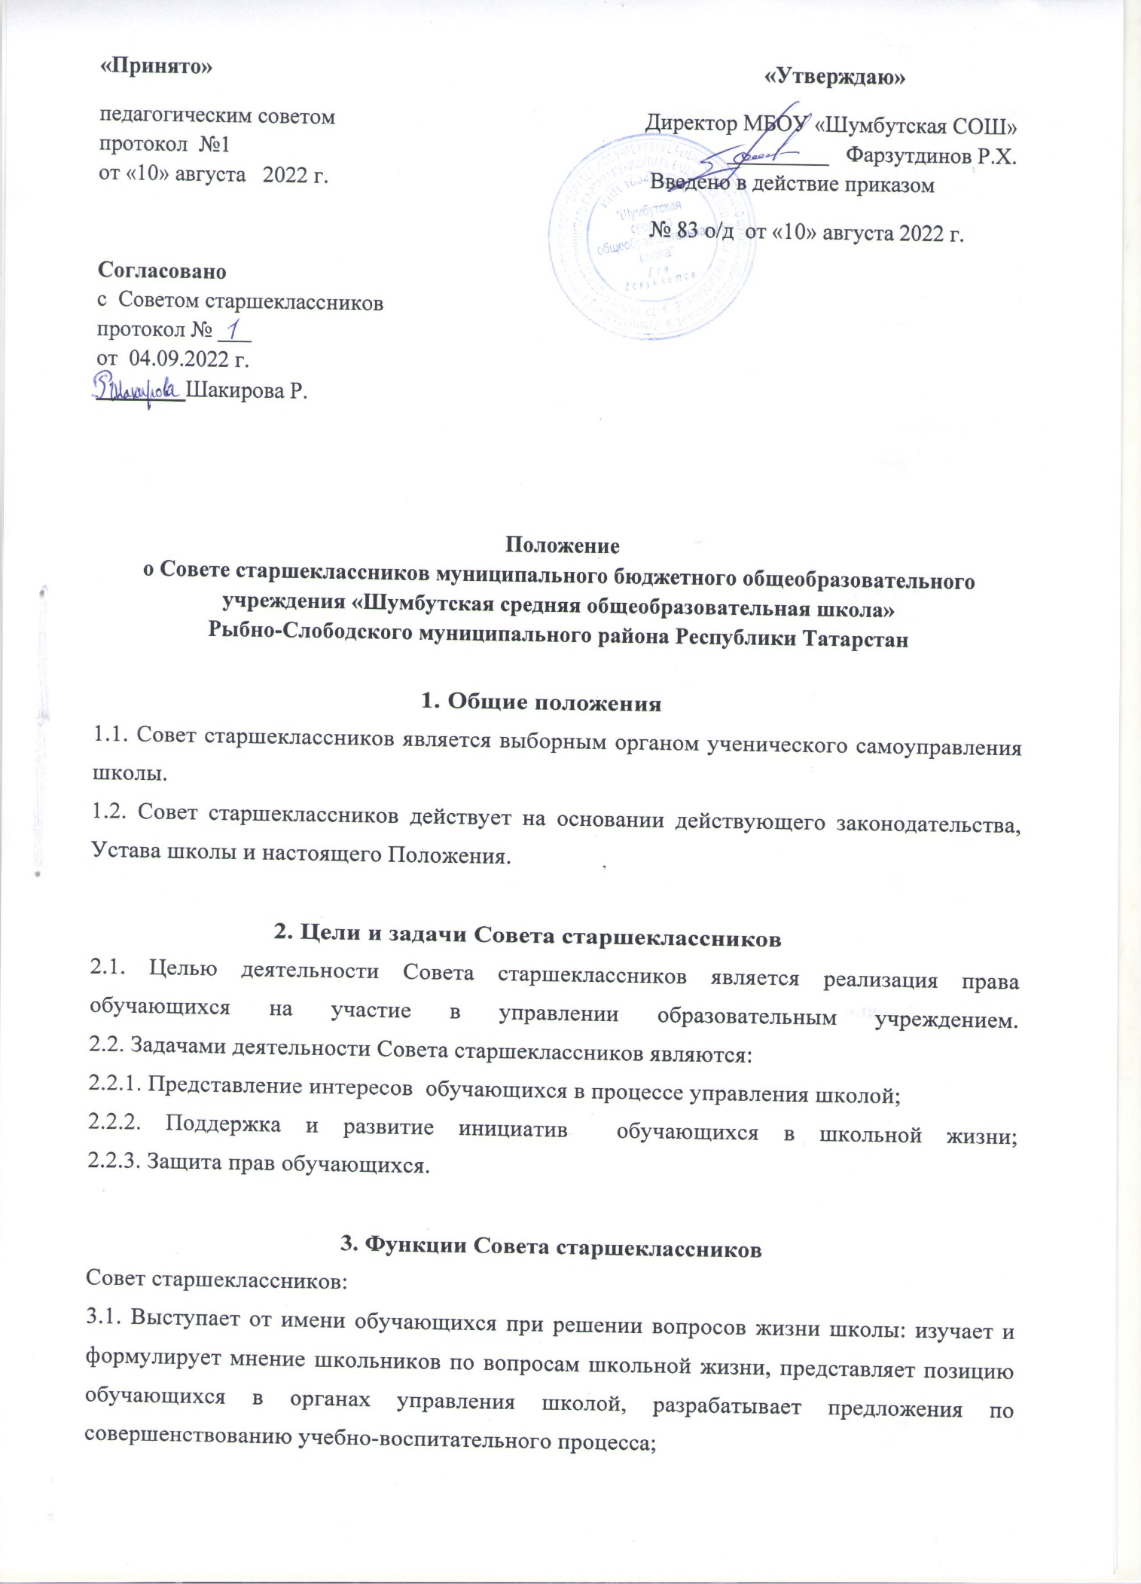

3.2. Содействует реализации инициатив обучающихся во внеучебной деятельности: изучает интересы и потребности школьников в сфере внеучебной деятельности, создаёт условия для их реализации;
3.3. Содействует разрешению конфликтных вопросов: участвует в решении школьных проблем, согласовании интересов обучающихся, учителей и родителей, организует работу по защите прав обучающихся.

4. Права Совета старшеклассников
Совет старшеклассников имеет право:
4.1. Проводить на территории школы собрания, в том числе закрытые, и иные мероприятия не реже одного раза в месяц;
4.2. Размещать на территории школы информацию в отведенных для этого местах (на стенде Совета старшеклассников) и в школьных средствах информации, получать время для выступлений своих представителей на классных часах и родительских собраниях;
4.3. Направлять в администрацию школы письменные запросы, предложения и получать на них официальные ответы;
4.4. Знакомиться с нормативными документами школы и их проектами и вносить к ним свои предложения;
4.5. Получать от администрации школы информацию по вопросам жизни школы;
4.6. Представлять интересы обучающихся в администрации школы, на педагогических советах, собраниях, посвященных решению вопросов жизни школы;
4.7. Проводить встречи с директором школы и другими представителями администрации не реже одного раза в триместр;
4.8. Проводить среди обучающихся опросы и референдумы;
4.9. Направлять своих представителей для работы в коллегиальных органах управления школой;
4.10. Организовывать работу Совета старшеклассников, сбор предложений обучающихся, проводить открытые слушания, ставить вопрос о решении поднятых школьниками проблем перед администрацией школы, другими органами и организациями;
4.11. Принимать решения по рассматриваемым вопросам, информировать обучающихся, администрацию школы и другие органы о принятых решениях;
4.12. Пользоваться организационной поддержкой должностных лиц школы, отвечающих за воспитательную работу, при подготовке и проведении мероприятий Совета старшеклассников;
4.13. Вносить в администрацию школы предложения по совершенствованию учебно-воспитательного процесса школы;
4.14. Вносить в администрацию школы предложения о поощрении и наказании обучающихся, а при рассмотрении администрацией школы вопросов о дисциплинарном воздействии по отношению к обучающимся давать заключение о целесообразности его применения;
4.15. Направлять представителей Совета старшеклассников на заседания органов управления школой, рассматривающих вопросы о дисциплинарных проступках обучающихся;
4.16. Использовать оргтехнику, средства связи и другое имущество школы по согласованию с администрацией;
4.17. Участвовать в разрешении конфликтных вопросов между учениками, учителями и родителями;
4.18. Вносить предложения в план воспитательной работы школы;
4.19. Представлять интересы обучающихся в органах и организациях вне школы;
4.20. Участвовать в формировании составов школьных делегаций на мероприятиях районного уровня и выше;
4.21. Осуществлять иные полномочия в соответствии с законодательством и Уставом школы.

5. Порядок формирования и структура Совета старшеклассников
5.1. Совет старшеклассников формируется на выборной основе сроком на один год;
5.2. В состав Совета старшеклассников обучающимися 8-11 классов делегируется по два представителя от каждого Структурного подразделения;
5.3. Совет старшеклассников самостоятельно определяет свою структуру, избирает из своего состава Председателя Совета старшеклассников;
5.4. В составе Совета старшеклассников могут быть сформированы комиссии и инициативные группы (секторы).
При Совете старшеклассников создаются секторы, каждый из которых отвечает за свой участок работы:
- Социальный –организует социально значимую деятельность обучающихся (организовывает поздравления ветеранов, обеспечивает участие обучающихся школы в акциях милосердия и прочих акций, за проведение в школе культурных мероприятий: концертов, дискотек, вечеров, спортивных соревнований и т.д.
- Пресс-центр - за своевременное информирование о предстоящих школьных мероприятиях и проведении итогов прошедших.
- Трудовой - за выполнение всех трудовых дел в школе.
- Штаб порядка - организует дежурство в школе и следит за соблюдением Устава школы.
- Учебный - организует учебно-познавательную деятельность обучающихся, как на уроке, так и во внеурочное время.

6. Обязанности Совета
Каждый член Совета обязан:
6.1. Присутствовать на каждом заседании Совета.
6.2. Выступать с предложениями по работе.
6.3. Выполнять поручения Совета.

7. Ведение документации 7.1. Все заседания Совета протоколируются

8. Заключительные положения
8.1. Настоящее положение вступает в силу с момента утверждения.

